# Vysoké učení technické v Brně

Fakulta informačných technológií

#### Úvod do softwarového inžinierstva

2022/2023

### Projekt IUS

**Zadanie č. 16 – Banka**

## Brablec Tomáš (xbrabl04)

## Hreško Jakub (xhresk00)

## Jacko Matúš (xjacko06)

## Louma Jaroslav (xlouma00)

## Petira Tomáš (xpetir00) Brno, 4. decembra 2022

**Model prípadov použitia**

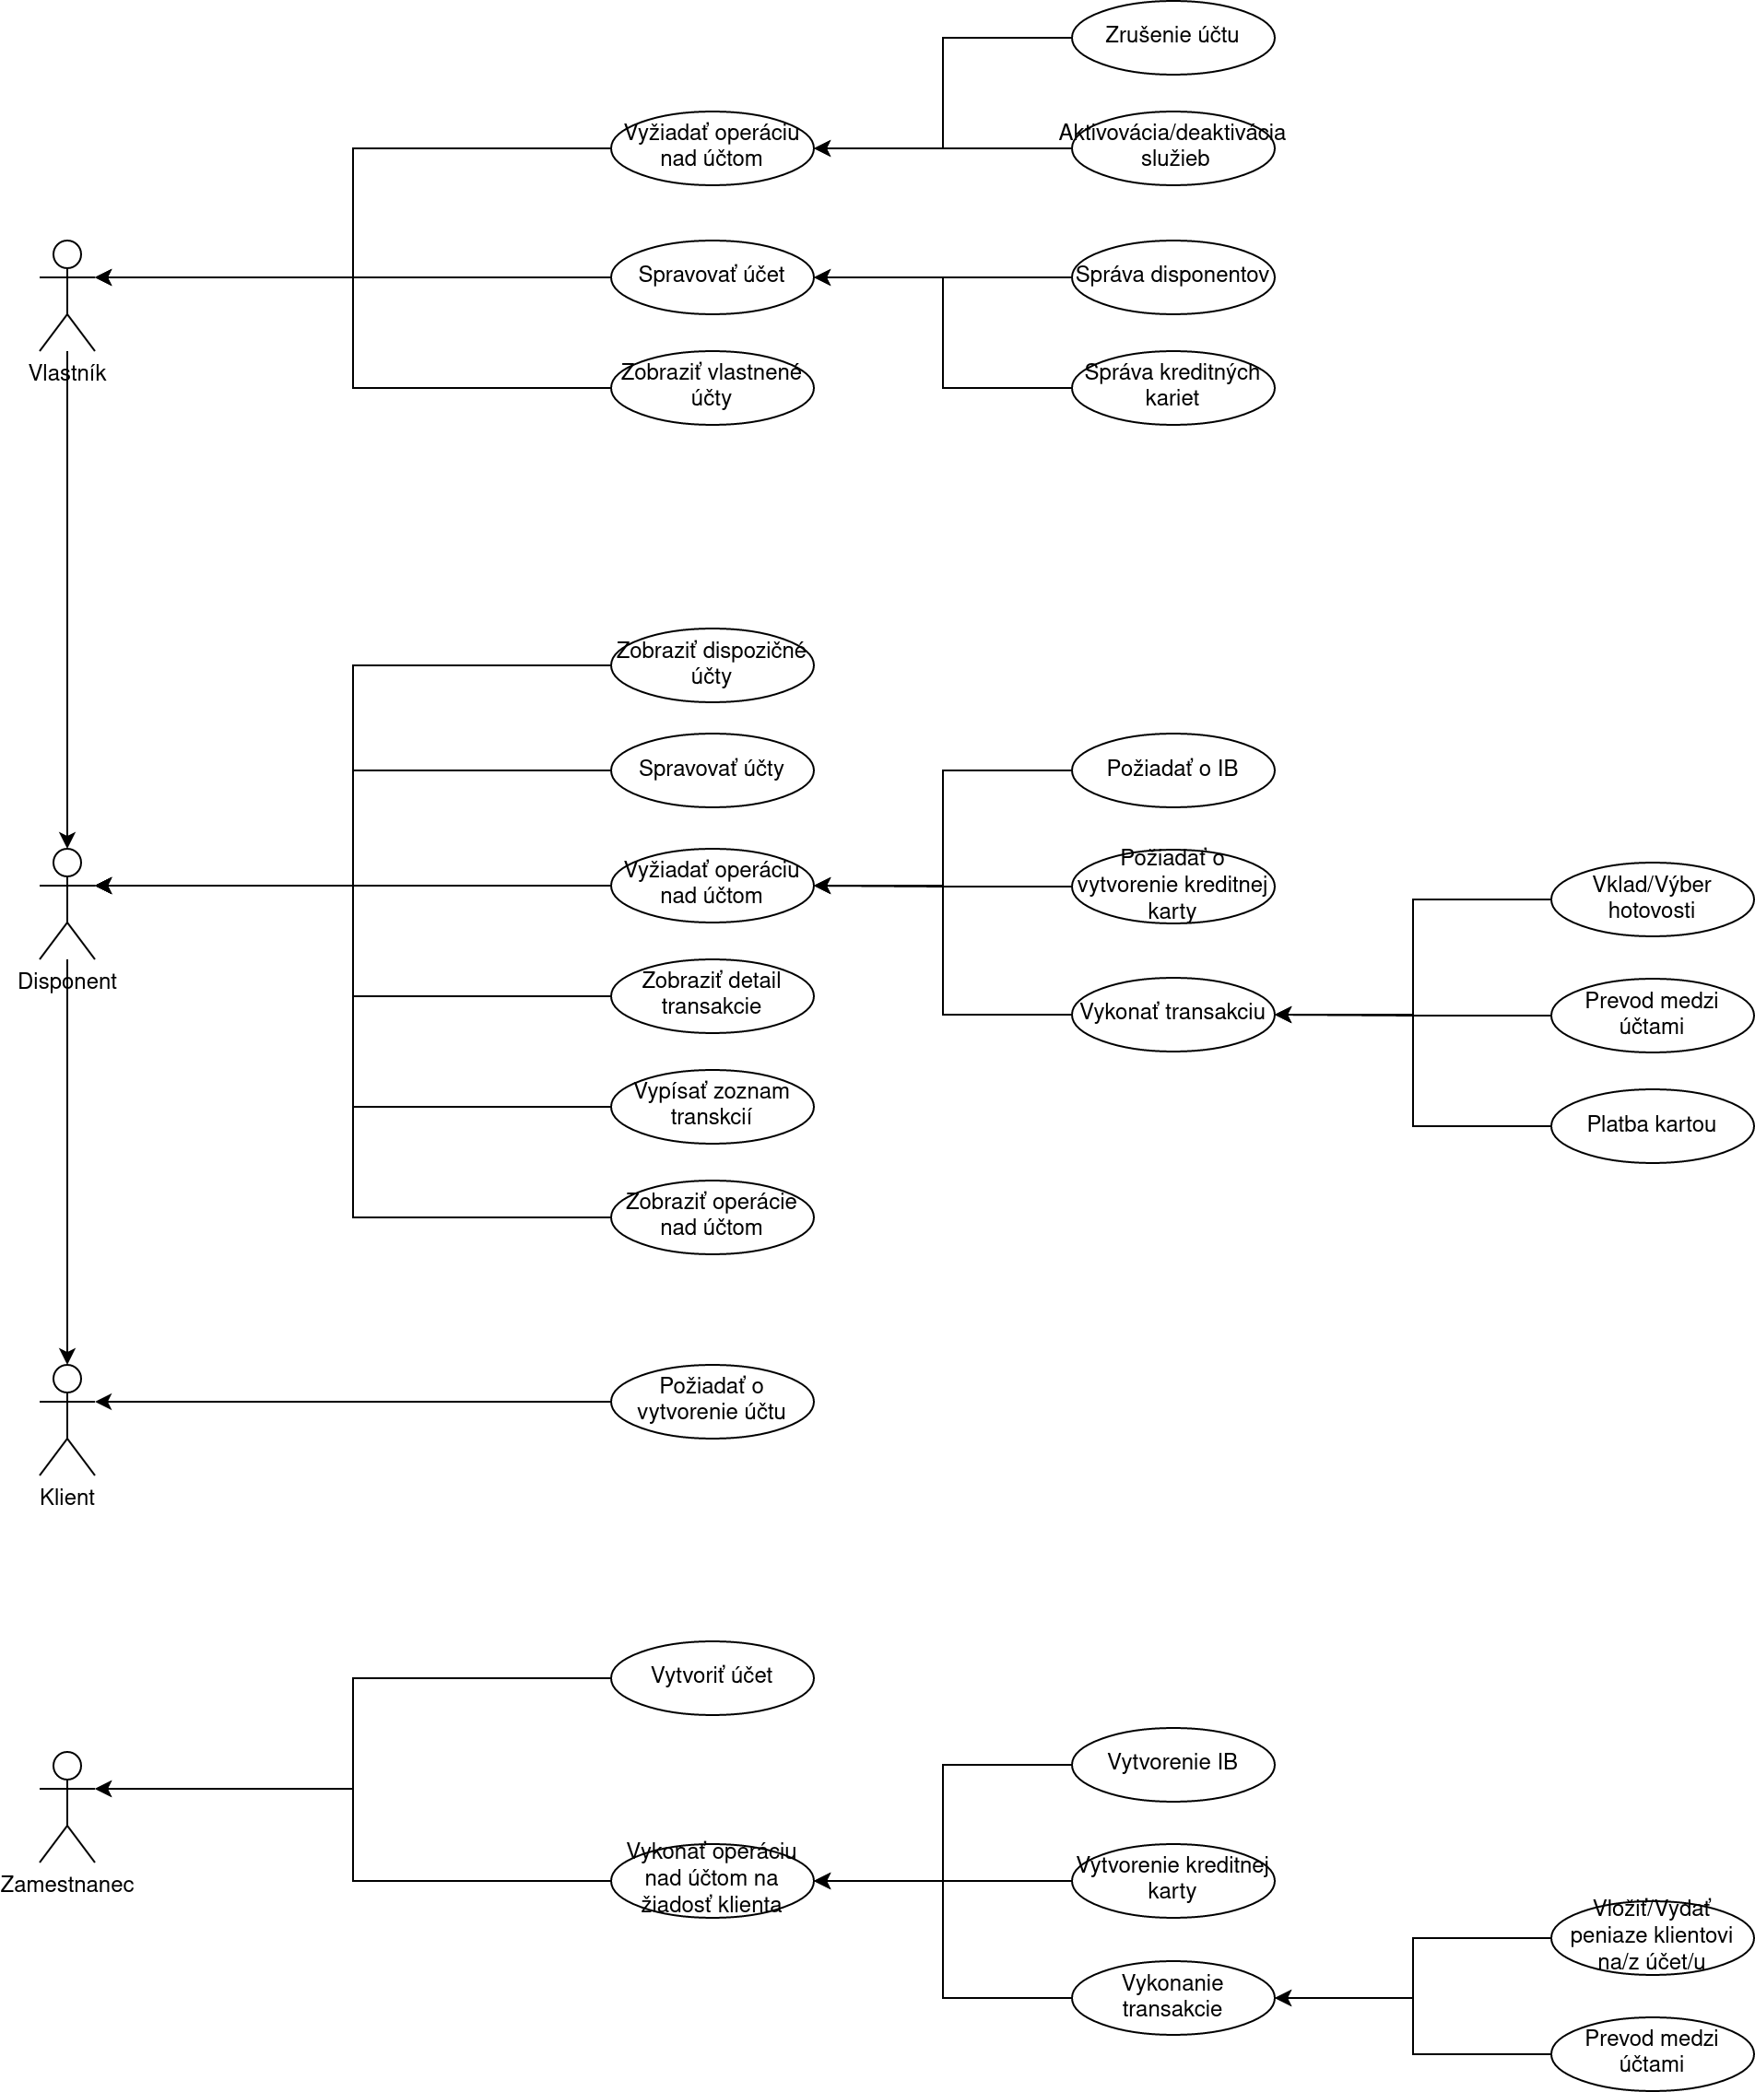

**ER diagram**



**Diagram tried**



**Sekvenčný diagram**

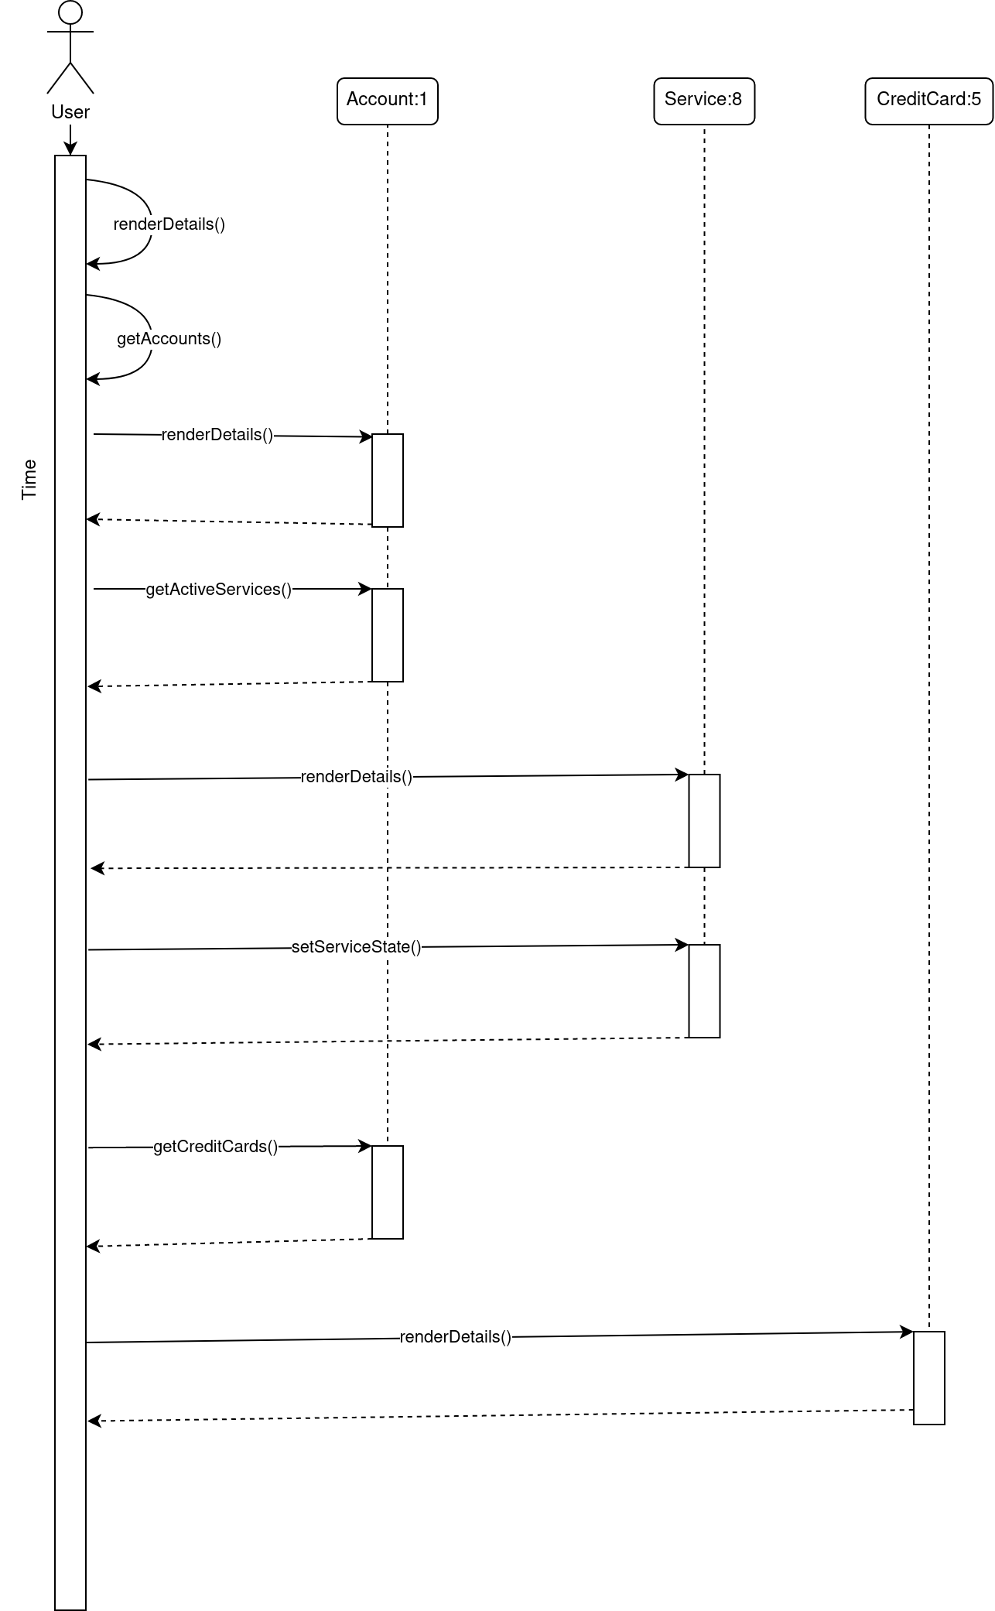

**Diagram komunikácie**

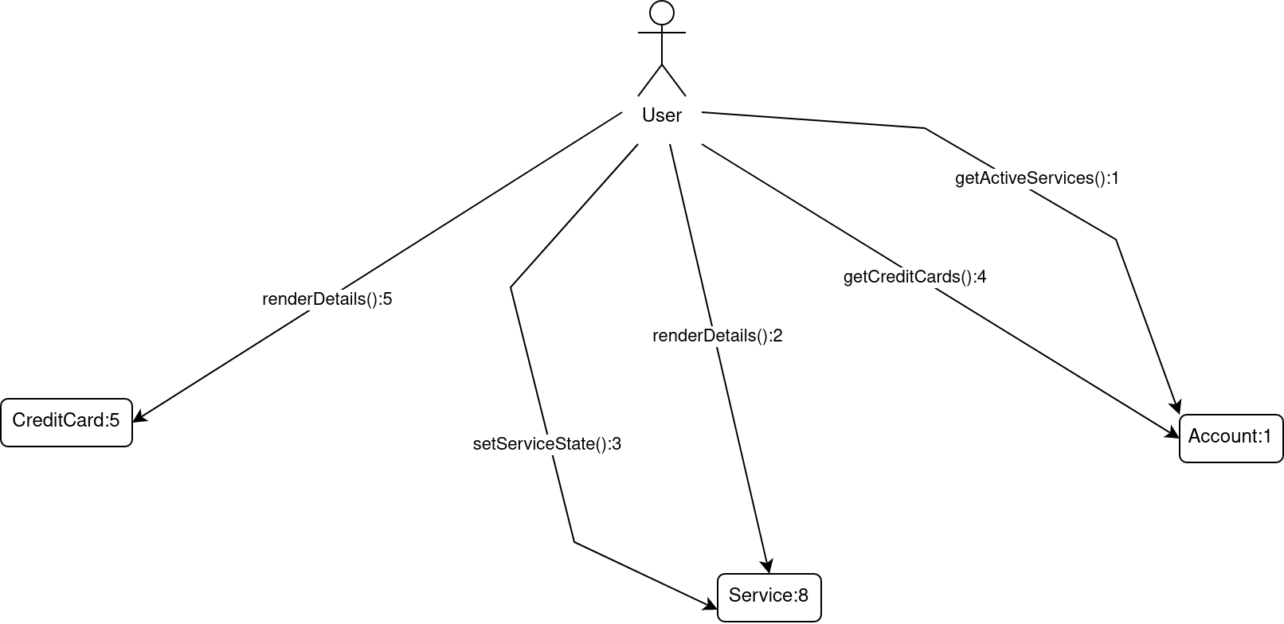

**Stavový diagram**

